**МБОУ Одинцовская гимназия №7**

**Исследование состояния**

**почвы пришкольной территории**

**Выполнили:**

**Светлова Ольга 11 «а»**

**Шатровская Татьяна 11 «а»**

**Научный руководитель:**

**учитель биологии Корнейчук О. А.**

**Одинцово**

**2012г.**

**Содержание**

#### I. Введение……………………………………………………………………4

II. Основная часть…………………………………………………………….5

Глава 1. Теоретическая часть………………………………………………..5

1.1 Местоположение изучаемого объекта……………………………..5

1.2 Место и роль почвы в природе……………………………………..6

1.3 Фазовый состав почв………………………………………………...8

1.4 Почвенный профиль…………………………………………………10

1.5 Почвенные горизонты ……………………………………………...11

1.6 Элементы, или факторы, плодородия почв……………………….13

1.7 Факторы, лимитирующие почвенное плодородие……………….20

Глава 2. Практическая часть………………………………………………..22

2.1 Пробоотбор…………………………………………………………22

2.2 Определение структуры почвы……………………………………23

2.3 Исследование механического состава ……………………………23

2.4 Определение влагоёмкости почвы ……………………………….26

2.5 Определение окраски почвы………………………………………27

2.6 Определение содержания гумуса…………………………………29

2.7 Определение кислотности почвы………………………………....31

2.8 Определение фитотоксичности почвы …………………………...34

2.9 Результаты………………………………………………………….36

III. Заключение……………………………………………………………….38

IV. Литература………………………………………………………………..39

V. Приложение………………………………………………………………..41

**I Введение.**

В настоящее время люди стали больше уделять внимания состоянию территории, прилегающей к постройкам. Мы тоже заинтересованы в том, чтобы вокруг нашей школы было чисто и красиво. Пришкольную территорию стараемся содержать в чистоте, регулярно проводим субботники. Но в очередной раз убрав листву с пришкольного участка и упаковав ее в мешки, мы задумались, насколько вторгаясь в круговорот веществ мы нарушаем равновесие в природе, насколько мы обедняем нашу почву, и в каком состоянии она находится. Может, здесь кроется ответ на вопрос: почему на некоторых участках практически невозможно обустроить клумбы? Выбранные нами растения там не приживаются.

Корни растений нуждаются в большом количестве места, воды и воздуха. Почва должна быть такой, чтобы она могла удержать необходимое количество питательных веществ, для хорошего роста корней. Поэтому, мы решили исследовать экологическое состояние почвы взятой с пришкольной территории, с цельюразработки предложений по их улучшению.

**Гипотеза**: мы предположили, что состояние почвы нашего пришкольного участка не является идеальным для нормального роста растений.

**Целью** исследовательской работы является экологическая оценка состояния почв пришкольного участка. Для достижения этой цели были поставлены следующие **задачи**:

1. Определить структуру и механический состав почвы.

2. Определить влагоемкость почвы.

3. Определить окраску почвы.

4. Определить содержание гумуса.

5. Изучить кислотность почв этой территории.

6. Исследовать загрязненность почвы ксенобиотиками и другими токсикантами.

7. Составить план по улучшению состояния почвы участка на научной основе.

Полученные данные отражены в виде таблиц, диаграмм, приложений.

**II Основная часть**

Глава 1.

**Теоретическая часть**

* 1. **Местоположение изучаемого объекта**

Московская область расположена в центре Восточно-Европейской равнины. Север области занимает заболоченная Верхневолжская низменность. К югу от нее протягивается холмистая Смоленско-Московская возвышенность. Юго-западную часть Подмосковья занимает Москворецко-Окская равнина. К ней относится Теплостанская возвышенность, на которой расположена самая высокая точка Москвы — 253 м. (см. приложение 1).

Господствующими почвами области являются дерново-подзолистые, занимающие 55.9% территории. Далее следуют болотно-подзолистые (19.2%), серые лесные (8.2%). Болотные почвы, главным образом низинные и переходные, занимают 5% территории, пойменные — 4.5%, черноземные — 0.9%.

Наиболее пригодные для земледелия черноземы и серые лесные почвы, они же — и наиболее освоены человеком.

Сейчас леса занимают в Подмосковье 42 % территории, площадь 2168 тыс. га. В основном, это вторичные леса на месте вырубок и полей. От коренных лесов они отличаются значительной примесью березы и осины, а также более простой структурой.

**1.2 Место и роль почвы в природе**

Располагаясь на границе соприкосновения и взаимодействия планетарных оболочек – литосферы, атмосферы, гидросферы и развиваясь в результате их взаимодействия, трансформированного через активную (при жизни) и пассивную (после отмирания) деятельность наземных организмов, почва играет специфическую роль в этой сложной системе земных геосфер, формируя особую геосферу - педосферу, или почвенный покров Земли (см. рис. 1.1)

Глобальные функции почвы многогранны, их несколько. Первая и главная из них — это обеспечение существования жизни на Земле. Именно из почвы растения, а через них и животные, и человек получают элементы минерального питания и воду для создания своей биомассы. В почве аккумулируются необходимые организмам биофильные элементы в доступных для них формах химических соединений. В почве укореняются наземные растения, в ней обитает огромная масса почвообитающих животных, она плотно населена микроорганизмами. Без почвы существование природных ассоциаций живых организмов на Земле не возможно. Важно при этом подчеркнуть диалектическое единство биосферных процессов: почва — это следствие жизни и одновременно условие ее существования.

Вторая важнейшая глобальная функция почвы — это обеспечение постоянного взаимодействия большого геологического и малого биологического круговоротов (циклов) веществ на земной поверхности. Попадая на поверхность земли (при формировании земной коры, вулканизме. излияниях в разломах), первичные горные породы подвергаются выветриванию. В верхней части коры выветривания формируется почва, аккумулирующая элементы питания живых организмов. Эти элементы захватываются из почвы растениями и через ряд промежуточных трофических циклов (растения — животные – микроорганизмы) возвращаются назад в почву, что и составляет малый биологический круговорот веществ. Из почвы элементы частично выносятся атмосферными осадками в гидрографическую сеть, в зоны аккумуляции и в конечном итоге в Мировой океан, где дают начало образованию осадочных горных пород, которые в геологической истории Земли могут либо выйти опять на поверхность, либо вначале подвергнуться глубинному метаморфизму. Это большой геологический круговорот веществ. Почва является связующим звеном и регулятором взаимодействия двух этих циклов вещества на земной поверхности.

Третья глобальная функция почвы — регулирование химического состава атмосферы и гидросферы. Почвенное дыхание вместе с фотосинтезом и дыханием живых организмов играет определяющую роль в создании и поддержании состава приземного слоя атмосферного воздуха, а через него и атмосферы в целом. В геологической истории Земли, вероятно, почва сыграла немаловажную роль в создании современной атмосферы. С другой стороны, именно почвенный покров определяет состав тех веществ, которые поступают в гидросферу на континентальной ветви глобального круговорота воды.

Четвертая глобальная функция почвы — регулирование биосферных процессов, в частности плотности жизни на Земле, путем динамичного воспроизводства почвенного плодородия, в чем опять-таки рельефно проявляется диалектика природы, поскольку почва имеет свойства, обеспечивающие жизнь растений, и лимитирующие ее факторы. Распределение живых организмов на суше Земли и их плотность в значительной степени определяются географической неоднородностью почвы и ее плодородием наряду с климатическими факторами.

Наконец, пятая глобальная функция почвы — это аккумуляция активного органического вещества и связанной с ним химической энергии на земной поверхности.

В конкретном проявлении биосферы на Земле почва является неотъемлемым компонентом природных экосистем или биогеоценозов по терминологии академика В. Н. Сукачева (1880— 1968), из которых состоит биосфера, входя в них в качестве особой подсистемы, связанной с другими подсистемами данной экосистемы и окружающих экосистем многочисленными прямыми и обратными функциональными связями.

**1.3 Фазовый состав почв**

Почва — это многофазное природное тело, вещество которого представлено следующими физическими фазами: твердая, жидкая, газовая и живое вещество населяющих почву организмов.

Твердая фаза почвы — это ее основа, матрица, формирующаяся в процессе почвообразования из материнской горной породы и в значительной степени унаследующая состав и свойства последней. Это полидисперсная и поликомпонентная органоминеральная система, образующая твердый каркас почвенного тела. Она состоит из остаточных минералов или обломков горной породы и вторичных продуктов почвообразования растительных остатков, продуктов их частичного разложения, гумуса, вторичных глинистых минералов, простых солей и оксидов элементов, освобожденных при выветривании породы на месте или принесенных со стороны агентами геохимической миграции, различных почвенных новообразований.

Жидкая фаза почвы – это вода в почве, почвенный раствор, исключительно динамичная по объему и составу часть почвы, заполняющая ее поровое пространство. Содержание и свойства почвенного раствора зависят от водно-физических свойств почвы и от ее состояния в данный момент в соответствии с условиями грунтового и атмосферного увлажнения при данном состоянии погоды. В районах с низкими зимними температурами в холодный сезон жидкая фаза почвы переходит в твердое состояние (замерзает) превращаясь в лед; при повышении температуры часть почвенной воды может испариться, перейдя в газовую фазу почвы. Жидкая фаза — это «кровь» почвенного тела, служащая основным фактором дифференциации почвенного профиля, так как главным образом путем вертикального и латерального передвижения воды в почве происходит в ней перемещение тех или иных веществ в виде суспензий или растворов, истинных либо коллоидных.

Газовая фаза почвы – это воздух, заполняющий в почве поры, свободные от воды, состав которого существенно отличается от атмосферного и очень динамичен во времени. В сухой почве воздуха больше, во влажной меньше, поскольку вода и воздух в почве являются антагонистами, взаимно замещая друг друга в общем объеме почвенной порозности в зависимости от состояния почвы в тот или иной момент.

Живая фаза почвы – это населяющие её организмы, непосредственно участвующие в процессе почвообразования. К ним относятся многочисленные микроорганизмы (бактерии, актиномицеты, грибы, водоросли), представители почвенной микро- и мезофауны (простейшие, насекомые, черви и пр.) и, наконец, корневые системы растений. Живя в почве, многие животные оказывают заметное влияние на окружающую среду. Во-первых, они могут влиять на механическую структуру почвы, разрыхляя и перерабатывая её, а во-вторых, благодаря своей жизнедеятельности, изменяют её в химическом отношении.

Природная почва существует и функционирует в единстве своих фаз как единое физическое тело.

**1.4 Почвенный профиль**

Почвенным профилем называется определенная вертикальная последовательность генетических горизонтов в пределах почвенного индивидуума, специфическая для каждого типа почвообразований.

Профиль почвы характеризует изменение ее свойств по вертикали, связанное с воздействием почвообразовательного процесса на материнскую горную породу. Наблюдается закономерное, зависящее от типа почвообразования изменение гранулометрического, минералогического, химического состава, физических, химических и биологических свойств почвенного тела от поверхности почвы вглубь до незатронутой почвообразованием материнской породы. Это изменение может быть постепенным, что отражается плавным ходом соответствующих кривых на графиках распределения характеризующих те или иные параметры почвы, например содержание гумуса, илистых частиц полуторных оксидов. С другой стороны, кривые могут иметь ряд минимумов и максимумов, что отражает горизонты выноса и аккумуляции тех или иных веществ резкие различия в составе и свойствах горизонтов профиля.

Главные факторы образовании почвенного профиля, т. е. дифференциации исходной почвообразующей породы на генетические горизонты, — это, во-первых, вертикальные потоки вещества и энергии (нисходящие или восходящие в зависимости от типа почвообразования и его годовой, сезонной или многолетней цикличности) и, во-вторых, вертикальное распределение живого вещества (корневые системы растений, микроорганизмы, почвообитающие животные).

Строение почвенного профиля, т. е. характер и последовательность составляющих его генетических горизонтов, специфично для каждого типа почвы и служит его основной диагностической характеристикой. При этом имеется в виду, что все горизонты в профиле взаимно связаны и обусловлены. И хотя в разных типах почв отдельные горизонты могут иметь близкие признаки и свойства и быть аналогичными или однотипными в генетическом плане, как, например, гумусовый или глеевый горизонты в разных почвах тем не менее для каждой конкретной почвы всегда имеется комплекс взаимосвязанных горизонтов, составляющих ее характерный профиль, а не их простая сумма. Генетическая целостность, единство почвенного профиля — основное свойство почвенного тела, почвы как таковой, формирующейся в процессе почвообразования из исходной материнской породы как единоё целое и развивающейся во времени в единстве составляющих ее генетических горизонтов.

**1.5 Почвенные горизонты**

Почва, обладающая плодородием, – сложная природная система, состоящая из почвенных горизонтов, формирующихся в результате преобразования поверхностных слоёв литосферы под воздействием воды, воздуха и живых организмов.

Генетические почвенные горизонты – это формирующиеся в процессе почвообразования однородные, обычно параллельные земной поверхности слои почвы, составляющие почвенный профиль и различающиеся между собой по морфологическом признакам, составу и свойствам. Генетическими они называют потому, что образуются в процессе генезиса почв.

На территории Московской области преобладают малоплодородные и требующие внесения удобрений дерново-подзолистые почвы, на возвышенностях — суглинистые, средней и сильной степени оподзоленности, в пределах низменностей — дерново-подзолистые, болотные, супесчаные и песчаные.

Горизонт О (Ао или АО по старой системе) — лесная подстилка, маломощный поверхностный слой разлагающегося (разные подгоризонты находятся на разных стадиях разложения) органического вещества, частично, особенно в нижней части, перемешанного с минеральными компонентами (преимуществен но механически) содержит более 35% по массе (более 70% по объему) органического вещества.

Горизонт А (А1 или А1 по старой системе) – гумусовый горизонт — поверхностный или лежащий под гори зонтом О, темноокрашенный (наиболее темный в профиле) гумусо-аккумулятивный горизонт с содержанием органического вещества до 15% по массе.

Горизонт С (Р по системе УССР) - материнская горная порода, а точнее горизонт, лежащий под любым из описанных выше почвенных горизонтов, сходный с ними литологически и не имеющий их признаков

Переходные горизонты, обладающие свойствами как выше лежащего, так и нижележащего, при постепенной смене одного другим обозначаются смешанными символами, например АС.

**1.6 Элементы, или факторы, плодородия почв**

Одной из основных характеристик почвы является плодородие, что всегда отражается на общем состоянии биоценоза.

Как специфическое свойство почвы, ее плодородие формируется в процессе образования самой почвы и определяется не каким-либо одним или двумя свойствами, например содержанием элементов питания, гумуса или физическими свойствами, а всей совокупностью свойств почвы. При этом важно иметь в виду о то положение, что плодородие почвы определяется не только корнеобитаемым верхним слоем, а зависит существенно от строения ее профиля и характера подстилающей толщи или подпочвы, что особенно сказывается на многолетних растениях с глубокой корневой системой. Плодородие почвы определяется характером и особенностями всего ее профиля.

Имея в виду обеспечение растений всеми факторами жизни, элементам плодородия почвы следует отнести весь комплекс физических, биологических и химических свойств почвы и их годовую динамику. Из них важнейшие, определяющие ряд соподчиненных свойств, следующие.

Гранулометрический состав почвы. От него зависит тепловой и водный режим, водно-воздушные свойства и пищевой режим почвы. Легкие супесчаные и песчаные почвы прогреваются раньше тяжелых, и их относят к «теплым» почвам. Они имеют высокую воздухо- и водопроницаемость. В результате высокой аэрации органическое вещество растительных остатков и удобрений таких почвах быстро минерализуется, а процессы гумификации, наоборот, ослаблены. Малая влагоёмкость препятствует накоплению в них влаги и приводит к вымыванию элементов питания почвы и удобрений. При небольшом содержании тонких глинистых частиц легкие почвы имеют небольшие запасы элементов питания, низкую поглотительную способность и низкую буферность.

Лучшими для роста большинства культурных растений являются почвы суглинистые.

Структурность и водно-физические свойства почвы. Плотность почвы, ее физические свойства и связанные с ними водный, воз душный, тепловой и пищевой режим зависят от ее структурности, а тем самым от нее зависит и урожай растений. Бесструктурная почва не может обеспечивать растения одновременно водой и воздухом. В чередующиеся влажные и сухие периоды ее тонкие поры заняты либо водой, либо воздухом. В структурных почвах в капиллярных порах удерживается вода, а наличие крупных пор между структурными агрегатами обеспечивает газообмен почвы с атмосферой — удаление из нее избытка углекислоты и снабжение корней растений и микроорганизмов кислородом. Структурность почв обеспечивает одновременное существование в них аэробных и анаэробных микрозон, что способствует существованию в почвах различных экологических групп микроорганизмов. При этом на поверхности структурных агрегатов усиливаются аэробные процессы мобилизации элементов питания микро- организмами.

Газообмен почвы с приземным слоем воздуха и эмиссия в него почвенной углекислоты имеет исключительно важное значение для процесса фотосинтеза и роста растений. Недостаток углекислоты лимитирует урожаи, так как при содержании СО2 в атмосферном воздухе около 0,03% интенсивность фотосинтеза очень низкая. Она резко возрастает при увеличении концентрации СО2 до 0,3% и больше.

Для плодородия почвы важное значение имеет размер структурных агрегатов и их качество — их водопрочность и порозность.

Тепловые свойства почвы. Способность почвы поглощать и отражать лучистую энергию солнца, проводить и удерживать тепло во многом непосредственно определяет рост и развитие растений, а также биологические процессы, с которыми связано плодородие почвы. Ее тепловой режим как совокупность поступления, отдачи и передачи тепла зависит от цвета и водно-воздушных свойств почвы, от того, насколько ее поры заняты малотеплоёмким и малотеплопроводным воздухом или высокотеплоемкой и теплопроводной водой.

Содержание в почве органического вещества. В органическом веществе почвы содержится основная часть запасов азота, около 80% серы и около 60% фосфора, Элементы питания, связанные с органическим веществом не вымываются из почвы и в то же время могут постепенно использоваться растениями. Органическое вещество почвы является источником энергии для микро организмов, мобилизующих элементы питания для растений из растительных остатков и минеральной части почвы. Установлено, что некоторые органические вещества почвы могут непосредственно усваиваться растениями и содержат стимуляторы роста последних с количеством и качественным составом органического вещества связано образование водопроводной структуры и формирование благоприятных для растений водно-физических технологических свойств почвы.

Биологическая активность почвы. В природных условиях плодородие почв тесно связано с жизнедеятельностью сапрофитной микрофлоры. Почвенные микроорганизмы выполняют целый ряд важнейших функций, две из которых можно выделить отдельно: минерализация органического вещества и фиксация атмосферного азота. Благодаря деятельности микроорганизмов в почве накапливается доступные растениям формы азота, калия и особенно фосфора. Таким образом, эволюция закрепила за микроорганизмами важнейшие звенья круговорота веществ в биосфере.

При оценке деятельности почвенной микрофлоры используют ряд показателей, основными являются дыхание, ферментативная активность.

Процессы трансформации органического вещества в почве идут при активном участии ферментов. По своей природе ферменты — самый крупный и высокоспецифичный класс белковых молекул с молекулярной массой от 10000 до нескольких миллионов. Ферменты — структурированные белки, несущие множество функциональных групп, осуществляющих катализ. Главным свойством ферментов, отличающим их от других катализаторов, является специфичность реакций.

Источником почвенных ферментов являются живые организмы, населяющие почву: бактерии, актиномицеты, беспозвоночные животные и растения. Почвенные ферменты активно участвуют в процессах трансформации органических остатков, как в процессе жизни, так и после отмирания создавших их организмов. Выполняя роль катализаторов, они в миллионы раз ускоряют течение химических реакций распада и синтеза органических веществ. Ферментативная активность почв обусловлена с комплексом ферментов, находящихся в почве.

С точки зрения общей биохимии ферменты являются крайне неустойчивыми структурами и легко подвергаются инактивации, часто необратимой. Но хорошо известно, что ферменты способны накапливаться в почве и длительное время сохранять свою активность. Это связано со способностью их сорбироваться на поверхности почвенных частиц и дополнительной стабилизацией за счет присоединения некоторых органических молекул, включая гуминовые кислоты. Поэтому работа с почвенными ферментами часто допускает более мягкие требования и не нуждается в таких условиях, которые необходимы при работе с ферментами растительных и животных тканей, что значительно облегчает работу.

В почвенной энзимологии разработано большое количество методов и методик исследования активности ферментов. Многие из них унифицированы и отличаются высокой производительностью, что делает их доступными для широкого круга исследователей.

Действие экологических факторов на почвенные организмы косвенно определяет поступление ферментов в почву. Ферментативная активность почв уменьшается вглубь по профилю, а в верхних горизонтах пропорциональна уровню биологической активности почв. Поступив в почву, часть ферментов разрушается, часть стабилизируется (иммобилизуется) в результате связывания с почвенными минералами и органическим веществом путём образования ионных, водородных и ковалентных связей. По современным представлениям основная масса ферментного фонда находится в связанном состоянии. Сорбция ферментов

ведет к понижению скорости каталитических реакций, но она остается более высокой, чем химические реакции.

Изучает активность, состав, происхождение почвенных ферментов и их роль в плодородии почв почвенная энзимология, начало которой в нашей стране положил В. Ф. Купревич.

Основным ферментом, катализирующим окислительно-восстановительные процессы, является каталаза.

Каталаза содержится в клетках аэробных микробов и относится к группе геминовых ферментов, содержащих в составе своей молекулы трёхвалентное железо, способное терять электроны, т. е. окисляться. При участии каталазы происходит разложение перекиси водорода. При действии каталазы на перекись водорода, происходит её восстановление с образованием кислорода и воды. Для микроорганизмов разложение перекиси – один из источников пополнения запасов высокоэнергетических материалов для осуществления синтетических процессов. Каталаза является не только внутриклеточным ферментом, она активно выделяется микроорганизмами в окружающую среду, обладает высокой устойчивостью, может накапливаться и длительное время сохраняться в почве. Каталазную активность подстилок и почв можно рассматривать как показатель функциональной активности микрофлоры. В различных экологических условиях, в зависимости от температуры и влажности, каталазная активность почв изменяется в довольно широких пределах.

Наиболее общим показателем биологической активности почвы является её «дыхание», т. е. поглощение кислорода и выделение углекислого газа. Наличие обоих этих процессов можно обнаружить в почвенных образцах.

Необходимо отметить большое влияние микроорганизмов на состав почвенного воздуха. Колебания в содержании таких важнейших компонентов газовой фазы, как кислород и углекислота, регулируются жизнедеятельностью почвенных микроорганизмов. Доступность элементов питания.

Калий. Содержание валового К2О составляет в почвах 2—3%. Присутствует калий чаще в глинистых минералах тонкодисперсных фракций, особенно в гидрослюдах, а также в составе таких первичных минералов крупной фракции, как биотит, мусковит, калиевые полевые шпаты. Наряду с кальцием калий относится к числу органогенов, необходимых для развития растений; в ряде случаев калий может быть в дефиците, в связи с чем его внесение в почву положительно сказывается на плодородии. Наиболее важными является доступные формы калия, которые могут быть использованы растениями.

Фосфор. Присутствует в почве в очень незначительных количествах: валовое содержание Р2О5 составляет не более 0,1-0,2%. Фосфор жизненно важен для растений, но в большинстве почв, особенно песчаных, находится в резком дефиците, в связи с чем необходимо систематическое внесение фосфора в почву, особенно при их интенсивном использовании в сельскохозяйственном производстве. В почве фосфор присутствует в составе гумуса, органических остатков, в минеральной части почв в составе апатита, вторичного болотного минерала - вивианита.

Химический состав почв оказывает чрезвычайно большое влияние на их плодородие, как непосредственно, так и определяя те или иные свойства почвы, имеющие решающее значение в жизни растений. С одной стороны, это может быть дефицит тех или иных элементов питания растений, например фосфора, азота, калия, железа, некоторых микроэлементов с другой – токсичный для растений избыток, как в случае засоления почв.

В процессе почвообразования происходят весьма существенные преобразования химического состава исходных почвообразующих пород, связанные с целой Серией общих почвенных процессов. Поэтому профиль почв всегда дифференцирован в той или иной степени по химическому составу в отличие от исходных однородных почвообразующих пород.

Химические процессы, протекающие в почвах, весьма сложны многообразны. Их изучением занимается особый раздел почвоведения — химия почв.

Поглотительная способность почвы. Она тоже обусловливает ряд жизненно важных для растений свойств почвы – ее пищевой режим, химические и физические свойства. Благодаря ей элементы питания удерживаются почвой и меньше вымываются осадками, оставаясь в то же время легкодоступными для растений. Важную роль при этом играет емкость поглощения почвы. От состава поглощенных катионов зависят реакция почвы, ее дисперсность, способность к агрегированию и устойчивость поглощающего комплекса к разрушающему действию водой в процессе почвообразования.

**1.7 Факторы, лимитирующие почвенное плодородие**

В агрономии и агрохимии давно известен «закон минимума», согласно которому урожай растений определяется тем фактором, который находится в минимуме в данный момент: при достаточном количестве азота и фосфора, например, в почве может не хватать калия или, скажем, кальция или железа, а при полной обеспеченности всеми элементами питания может не хватать воды или при оптимуме пищи и воды может недоставать тепла и т. п.

В таблице 1.1 перечислены основные лимитирующие факторы плодородия почв и соответствующие приёмы их мелиорации.

Таблица 1.1 Лимитирующие факторы и основные мелиоративные приемы

|  |  |
| --- | --- |
| фактор | мелиоративные приёмы |
| Избыточная кислотность  Избыточная щёлочность  Избыток солей  Высокая глинистость  Высокая плотность  Недостаток тепла  Недостаток Воды  Недостаток Минерального питания  Избыток воды — заболоченность  Недостаток аэрации  Пестрота микрорельефа  Большой уклон поверхности  Малый корнеобитаемый слой,  ограниченный внутрипочвенными  прослоями  Резко дифференцированный на  горизонты профиль  Токсикоз химический  Токсикоз биологический | Известкование  Гипсование, кислотование, внесение физиологически кислых удобрений  Промывка на фоне дренажа сбросных и почвенно-грунтовых вод  Пескование, оструктуривание глубокое рыхление  Оструктуривание, рыхление травосеяние  Тепловые мелиорации: мульчирование поверхности, снегонакопление, лесополосы, плёночные укрытия  Орошение, агротехнические приёмы накопления воды в почве (например, чистый пар) и защита от испарения Минеральные и органические удобрения  Дренаж осушительный  Дренаж, оструктуривание, щелевание  Планировка поверхности  Террасирование, полосно-контурная обработка, перемежение культур Постепенное углубление с применением плантажа, глубокого рыхления, взрывных мелиораций  Постепенное углубление корнеобитаемого слоя, ликвидация дифференциации глубокой обработкой  Химические и агротехнические мелиорации  Агротехнические и биологические мелиорации, севооборот, парование |

Одним из важных факторов деградации земель, их эрозии, закисления, засоления и снижения плодородия является техногенное воздействие на окружающую среду, ее загрязнение вредными химическими и радио активными веществами которые, ухудшают физико-химические и биологические свойства почв.

Под воздействием человека происходит преобразование природных ландшафтов в так называемые естественно-антропогеннные. Особенность такого рода ландшафтов в том, что в них зачастую нарушаются коренные растительные сообщества, активизируются по воле человека определенные природные процессы, которые в ненарушенных ландшафтах либо отсутствовали, либо были слабо выражены и т. д.

Глава 2

**Практическая часть**

**2.1 Пробоотбор**

Для проведения анализа почвы необходимо провести правильно пробоотбор. Почву отбирают с глубины 0-20 см. На практике берётся пять проб методом конверта (с четырех углов и по центру).

Мы взяли пробы земли в небольших объемах с 5 участков пришкольной территории методом конверта: 1-ый образец взят с восточной стороны, 2-ой - с южной, 3-ий - с западной, 4-ый - с северной и 5-ый - с юго-восточной (см. приложение 2). 2-ой и 5-ый участки - открытые, освещенные, 1-ый и 3-ий - периодически освещены, а 4-ый - всегда в тени (приложение 2).

**2.2 Структура почвы**

Почва 1-ой, 2-ой и 5-ой проб на вид структурная, мелкокомковатая, зернистая, а 3-ей и 4-ой - с плотной, слитной структурой.

**2.3 Определение механического состава почвы**

Механический (гранулометрический) состав почвы - это весовое соотношение в почве частиц разного размера.

В основе классификации почв Качинского лежит соотношение фракций физического песка (крупнее 0,1 мм.) и физической глины(мельче 0,1 мм.), 1—3 мм — фракция гравия, крупнее 3 мм — каменистая часть почвы.

От механического состава зависят почти все физические и физико-механические свойства почвы: влагоемкость, водопроницаемость, порозность, воздушный и тепловой режим и др.

Наиболее оптимальными для жизни растений являются легкий и средний суглинки.

А) Метод <Зеркало>.

В правую руку взять в кусочек воздушно-сухой почвы размером с горошину, втереть её в кожу ладони. Ладонь перевернуть вниз и слегка стряхнуть. На ней остаётся так называемое зеркало за счёт оставшихся в бороздах и порах кожи мелких глинистых частиц. Более крупные частицы песка размером более 0,01 мм не остаются в порах и отряхиваются с ладони.

Выводы делаются по шкале:

* «Зеркала» почти нет – песок.
* «Зеркало» слабое, прерывистое – супесь.
* «Зеркало» сплошное, есть комочки – суглинок.
* «Зеркало» сплошное, светится – глина.

Опыт 1.

Мы взяли в руки небольшое количество почвы из разных проб и растерли в руках, на ладонях осталось сплошное количество мелких частиц. Поэтому почва скорее всего относится к суглинку. Чтобы окончательно убедиться в гранулометрических показателях почвы, проделаем следующий опыт.

Б) По Качинскому.

Небольшое количество почвы смочить водой до консистенции густой вязкой массы. Эту массу скатать в шарик диаметром 1-2 см. Шарик раскатать в шнур. Шнур согнуть в кольцо диаметром примерно 3 см.

Выводы делаются по шкале Качинского:

* Песок не образует ни шарика, ни шнура.
* Супесь образует шарик, который раскатать в шнур ("колбаску") не удаётся. Получаются только его зачатки.
* Лёгкий суглинок образует шнур, который можно свернуть в кольцо, но оно получается очень непрочное и легко распадается на части при скатывании с ладони или при попытке взять его в руки.
* Средний суглинок образует сплошной шнур, который можно свернуть в кольцо, но оно получается с трещинами и переломами.
* Тяжёлый суглинок легко раскатывается в шнур. Кольцо получается с трещинами.
* Глину можно скатать в длинный тонкий шнур, из которого получается кольцо без трещин.

Опыт 2.

Добавили воду к небольшому количеству почвы из разных проб, доведя до кашеобразного состояния. Из смесей сделали шнур, кольцо и шарик:

1. 1-ая проба – шарик скатывается, шнур дробится, кольцо не получается – суглинок легкий.
2. 2-ая и 5-ая пробы – шарик скатывается, шнур сплошной, кольцо при свертывании распадается – суглинок средний.
3. 3-я и 4-ая пробы – шарик и шнур скатываются, кольцо с трещинами – тяжелый суглинок.

Содержание глины в подзолистых почвах (в %):

* Песчаные - 0-10
* Супесчаные - 10-20
* **Легкосуглинистые - 20-30**
* **Среднесуглинистые - 30-40**
* **Тяжелосуглинистые - 40-50**
* Легкоглинистые - 50-65
* Среднеглинистые - 65-80
* Тяжелоглинистые более 80

**2.4 Исследование влагоемкости почвы**

Влагоемкость — это способность почвы впитывать и удерживать то или иное количество воды.

Последовательность работы:

- взвесить пустой бюкс или противень и записать его массу (а);

- насыпать в бюкс влажную почву и взвесить (б);

- поместить бюкс с почвой на 5-6 часов в сушильный шкаф при температуре 110°C;

- вынуть образец из шкафа, охладить в эксикаторе и взвесить (в);

- снова поместить образец в сушильный шкаф на несколько часов при температуре 110°C;

- охладить бюкс, повторно взвесить, чтобы убедиться в постоянстве веса;

- если вес изменился, повторить операцию высушивания и взвешивания до постоянства веса;

- рассчитать процент содержания воды от веса сухой почвы (влагоемкость почвы – w) по формуле:

W= (б - в) / (в - а) * 100%

Опыт 3.

Взяли 5 одинаковых алюминиевых бюксов, взвесили: m = 20 г. Насыпали в бюксы образцы почв и взвесили так, чтобы везде было 50 г. Поместили бюксы с почвой на 6 часов в сушильный шкаф при температуре 110°C. Вынули образцы из шкафа, охладили и взвесили: m1 = 45,4 г., m2 = 46 г., m3 = 44 г., m4 = 41,8 г., m5 = 45 г. Снова поместили образцы в сушильный шкаф на 5 часов при температуре 110°C. Охладили бюкс, повторно взвесили: m1 = 44 г., m2 = 44,4 г., m3 = 44 г., m4 = 41 г., m5 = 46 г., вес не изменился. Рассчитали влагоемкость почвы (процент содержания воды от веса сухой почвы):

W1 = (50-45,4) / (45,4-20) *100% = 18%

W2 = (50-44,4) / (44,4-20) * 100% = 23%

W3 = (50-44) / (44-20) * 100% = 25%

W4 = (50-41,8) / (41,8-20) * 100% = 37,6%

W5 = (50-45) / (45-20) * 100% = 20%

По данным В. А. Францесона, полевая влагоемкость в процентах от веса абсолютно сухой почвы составляет: для песчаных почв 4—9 супесчаных 10—17, легко – и среднесуглинистых 18—30, тяжелосуглинистых и глинистых 23—40. Влагоемкость 1-ой пробы соответсвует легкосуглинистым почвам, 2-ой и 5-ой – среднесуглинистым, а 4-ой и 5-ой – тяжелосуглинистым почвам.

**2.5 Окраска почвы**

Окраска почвы является очень важным информативным признаком, так как связана с содержанием и состоянием вещественного состава почвы. Поэтому оценку окраски рассматривают не как самоцель, а как способ исследования органических и минеральных соединений, составляющих почву.

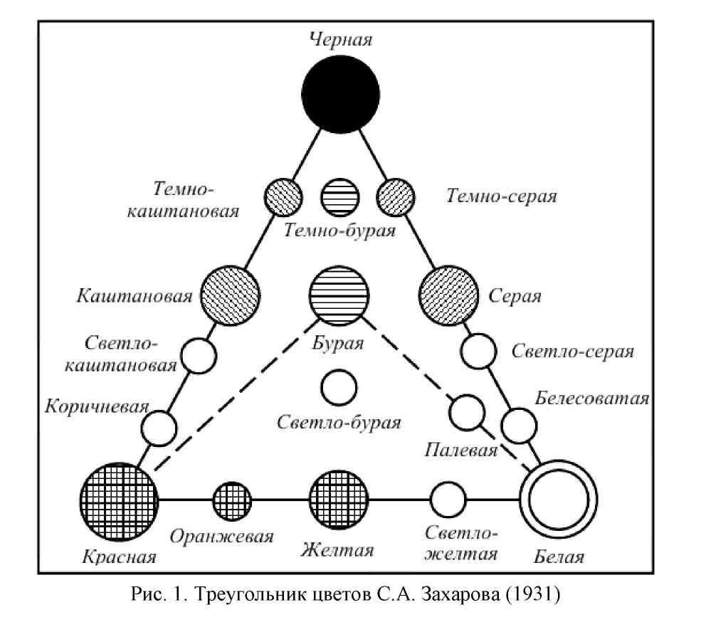

В вершинах треугольника цветов С.А. Захарова – белый, черный и красный цвета, а по сторонам нанесены названия различных цветов, производных от смешения трех основных.

|  |  |
| --- | --- |
| Содержание гумуса | Цвет почвы |
| 7 - 10 % | черный |
| 4 - 7 % | темно-серый, темно-каштановый |
| 2 - 4 % | серый, бурый, каштановый |
| 1 - 2 % | светло-серый, светло-бурый, светло-каштановый |
| 0,5 - 1 % | почти белый |

Окраска почвы в большинстве случаев зависит от содержания в ней гумуса.

Опыт 4.

Просмотрев образцы почв, мы примерно определили, что:

1. Почва под номерами №1 и №2 – бурой окраски.
2. Почва под номерами № 3 и №4 – светло-бурой окраски.
3. Почва под номером №5 – темно-каштановая.

Конечно, это субъективные результаты, на по ним мы можем предположить, что почва под номерами №1 и №2 содержит 2-4 % гумуса, № 3 и №4 – 1-2 % гумуса и №5 – 4 - 7 % гумуса. Для большей уверенности в верности этих показателей, воспользуемся методом сухого прокаливания почвы.

**2.6 Определение содержания гумуса**

Метод сухого прокаливания:

- определить массу пустого бюкса (А);

- насыпать в бюкс сухую почву и взвесить (Б);

- поставить бюкс с почвой на муфельную печь при температуре 105°C на 3-4 часа, помещение должно хорошо проветриваться;

- Когда почва перестанет "дымить" и приобретет бурый или охристый оттенок, заканчть прокаливание;

- Немного остывший, но еще теплый стаканчик с почвой взвесить (В);

- Рассчитать содержание органического вещества (H) с учетом влажности (К) по формуле:

H = (Б - В) / (Б - А) * 100% - К%

Коэффициент К - показатель содержания химически связанной воды. Для песчаных почв он – 1, для супесчаных – 2, для суглинков – 3, глинистых – 4.

|  |  |  |  |
| --- | --- | --- | --- |
| Содержание органического вещества, % | Уровень содержания | Потребность навоза в год, кг на м² | Потребность торфа в год, кг на м² |
| Менее 2  2 - 3  3 - 6  Более 6 | Очень низкий  Низкий  Удовлетворительный  Высокий | 5  5  3  1-2 | 10  5  Можно не вносить  Можно не вносить |

Оценка содержания органического вещества.

Опыт 5.

Взяли 5 одинаковых алюминиевых бюксов, взвесили: m = 20 г (А). Насыпали в бюксы образцы предварительно подсушенной почвы и взвесили так, чтобы везде было 60 г (Б). Поставили бюксы с почвой на электрическую печь, включили вентилятор. Когда образцы почв переставали "дымить" и приобретали бурый оттенок, снимали их с электроплитки и взвешивали (В): m1 = 57,1 г.;

m2 = 56,9 г.;

m3 = 57,8 г.;

m4 = 58 г.;

m5 = 56,7 г. Рассчитали содержание органического вещества в 5-и пробах, с учетом, что почва у нас суглинная (К = 3):

H1 = (60-57,1) / (60-20) *100% -3% = 4,2%

H2 = (60-56,9) / 40 *100% - 3% = 4,75%

H3 = (60-57,8) / 40 *100% - 3% = 2,5%

H4 = (60-58) / 40 *100% - 3% = 2%

H5 = (60-56,7) / 40 *100% - 3% = 5,25%

Результаты опыта:

1. Содержание органического вещества в 1-ой, 2-ой и 5-ой пробах удовлетворительное.
2. В 3-ей и 4-ой пробах низкое содержание органического вещества.

**2.7 Определение кислотности почвы**

В пробирки поместить почву. Прилить дистиллированную воду, в три раза больше объемом, чем объем почвы, закрыть пробирки и тщательно встряхнуть в течение минуты. Поместить в воронки бумажные фильтры, смочить и закрепить в кольце штатива. Поставить под воронки чистые сухие пробирки и профильтровать полученные ранее растворы. Полученные фильтраты представляют собой почвенную вытяжку. Затем опустить туда на 2 секунды пару лакмусовых бумажек, сравнить полученный цвет со стандартной шкалой и определите рН почвы.

|  |  |
| --- | --- |
| Почвы | pH |
| Сильнокислые | 3-4 |
| Кислые | 4-5 |
| Слабокислые | 5-6 |
| Нейтральные | 6-7 |
| Щелочные | 7-8 |
| Сильнощелочные | 8-9 |

Опыт 5. Взяли по 10 г. почвы с пяти проб и поместили в стеклянные колбы. Добавили по 23 мл. дистиллированной воды. Полученные растворы профильтровали и поместили в них универсальный индикатор, сравнили с контрольной шкалой (приложение 3).

Результаты:

1. Светло-жёлтые полоски индикаторной бумаги в растворе 1-ой, 2-ой и 5-ой проб приобрели зеленоватую окраску, по шкале это нейтральная среда (pH 7 – 7,5).
2. В растворе 3-ей и 4-ой проб – индикаторная бумага стала темно-желтой, это слабокислая среда (pH 5 – 6).

Кислотность почв можно определить по травостою.

На кислой почве растут:

* щавель
* хвощ полевой
* лютик ползучий
* вероника дубравная
* подорожник
* торица
* горец шереховатый

На нейтральной и слабокислой почвах растут:

* пырей ползучий
* ромашка непахучая
* мать-и-мачеха
* вьюнок полевой
* клевер луговой и ползучий
* донник
* осот

На щелочной почве растут:

* мак
* вьюнок полевой
* дрема белая

На школьной территории встречаются чаще всего: пырей ползучий, ромашка непахучая, мать-и-мачеха, клевер луговой, осот.

Наличие данного травостоя, еще раз доказывает, что кислотность почвы можно отнести к слабокислой и нейтральной среде.

Таким образом, по преобладающему травостою можно приблизительно оценить кислотность почвы. Следует иметь ввиду, что на разных участках может быть разная кислотность почвы. На преобладающий травостой также влияют влажность почвы, ее аэрированность, плодородие, освещенность.

**2.8 Определение фитотоксичности почв.**

Фитотоксичность почвы – свойство почвы подавлять рост и развитие высших растений, является показателем загрязненности почвы ксенобиотиками и другими токсикантами, а также потогенными микроорганизмами. Определяется по снижению числа проросших семян и уменьшению длины проростков.

Порядок работы:

- в стеклянной, эмалированной или полиэтиленовой посуде емкостью не менее 100 мл приготовить суспензию исследуемой почвы в соотношении 1:5, смешав для этого 10 г почвы с 50 мл дистиллированной воды и хорошо взболтав смесь;

- залить суспензию в чашку Петри или в блюдце с таким расчетом, чтобы закрыть дно слоем 3–5 мм. Покрыть суспензию фильтровальной бумагой в 2 слоя или чистой х/б тканью;

- положить на поверхность фильтровальной бумаги или ткани 30-50 приготовленных для опыта семян кресс-салата (или других растений), равномерно распределить их по поверхности дна;

- закрыть чашку Петри или блюдце соответствующей крышкой и оставить на 3-4 дня при температуре 20-25 градусов;

- после инкубации семян (через 3-4дня) подсчитать количество проростков в контрольной и опытной чашках и вычислить процент снижения числа проросших семян в опытной чашке по сравнению с контрольной.

Разница в 10% не принимается во внимание – почва считается чистой. Снижение числа проростков в опытном варианте по сравнению с контрольным на 10-30% говорит о слабой фитотоксичности почвы. Разница от 30 до 50% указывает на среднюю степень фитотоксичности почвы, а выше 50% – свидетельствует о высокой (недопустимой) фитотоксичности почвы.

Опыт 6. Взяли 4 колбы и приготовили в них суспензию в соотношении 1:5 (по 10 г почвы с разных участков , 50 мл воды). Разлили суспензии в чашки Петри, покрыли их фильтровальной бумагой и положили на ее поверхность по 40 семян кресс-салата. В качестве контроля использовали порцию семян по 40 штук, залитую дистиллированной водой. Через 3 дня подсчитали количество проростков в контрольной и опытных чашках (приложение 4).

Результаты опыта:

1. В контрольной чашке проросло 36 семян.
2. В 1-ой пробе проросло 30 семени – значит здесь слабая фитотоксичность почвы.
3. Во 2-ой проросло 35 семян – почва чистая.
4. В 3-ей – 29 семян – здесь слабая фитотоксичность почвы.
5. В 4-ой проросло только 20 семян – это средняя степень фитотоксичности почвы.
6. В 5-ой пробе – 33 семени – на этом участке почва чистая.

**2.9 Оформление результатов исследования.**

|  |  |  |  |  |  |
| --- | --- | --- | --- | --- | --- |
| Образец почвы | №1 | №2 | №3 | №4 | №5 |
| Структура | Мелкоком-коватая, зернистая | Мелкокомковатая | Плотная структура | Плотная, слитная | Мелкоком-коватая, зернистая |
| Механи-ческий состав | Суглинок легкий (20-30% глины) | Суглинок средий (30-40% глины) | Суглинок тяжелый (40-50%глины) | Суглинок тяжелый (40-50%глины) | Суглинок средий (30-40% глины) |
| Влагоем-кость (процент содержания воды от веса сухой почвы) | 18% | 23% | 25% | 37,6% | 20% |
| Окраска почвы | Бурая окраска | Бурая | Светло-бурая | Светло-бурая | Темно-каштановая |
| Содержание органического вещества | Удовлетво-рительное (4,2%) | Удовлетво-рительное (4,75%) | Низкое (2,5%) | Низкое (2%) | Удовлетво-рительное (5,25%) |
| Кислотность | Нейтраль-ная (pH 7 – 7,5) | Нейтраль-ная (pH 7 – 7,5) | Слабокис-лая (pH 5 – 6) | Слабокислая (pH 5 – 6) | Нейтраль-ная (pH 7 – 7,5) |
| Фитотоксич-ность почвы | Слабая фитоток-сичность. | Почва чистая | Слабая фитотоксичность почвы | Средняя степень фитотоксичности | Почва чистая |

**III Заключение.**

Таким образом, в результате нашего исследования мы выяснили, что почва пришкольного участка неоднородная: участки под номерами 1, 2 и 5 благоприятны для роста растений, а 3 и 4 нуждаются в дополнительной обработке. Для улучшения ее мы выработали следующие **рекомендации:**

1) для нашей тяжелой суглинистой почвы на участке 4 надо провести окультуривание. Оно достигается путем глубокой перекопки почвы с внесением удобрений: навоза (перегноя, компоста, прудового ила), суперфосфата или фосфоритной муки, песка и опилок. Применять посев бобовых растений – гороха, фасоли, бобов. Их еще недозревшими закапывать в грядки как зеленое удобрение. В приствольный круг плодовых посеять многолетние бобовые – клевер, люпин, чалигу: они со временем улучшат почву. (Материал из еженедельной газеты "САДОВОД")

2) На 3 и 4 участках школьной территории низкое содержание гумуса, необходимо внести навоз (перегной, компост, прудовый ил)

3) На 3 и 4 участках школьной территории почва слабокислая. Для ее нейтрализации можно провести известкование, которое усиливает разложение органических удобрений и повышает жизнедеятельность микроорганизмов.

4) Контролировать санитарное состояние 4 участка в районе мусорных баков.

5) Ежедневно поддерживать чистоту на своём участке. Генеральную уборку закреплённой территории проводить 1 раз в месяц.

Мы ознакомили классы, ответственные за школьные участки, с результатами нашего исследования и рекомендациями по улучшению состояния почвы на их участках. Надеемся, что, следуя нашим рекомендациям, учащимся удастся создать прекрасный цветник на территории нашей родной и любимой гимназии!

**IV Литература.**

1. Асонов Н. Р. «Микробиология», Москва, ВО «Агропромиздат», 1989г.
2. Ашихмина Т. Я. «Школьный экологический мониторинг», «Агар», «Рандеву-АМ», 2000.
3. Банкин Н. М. «Агрохиманализ», СПб СПбГУ, 2003г.
4. В. А. Владимиров «Катастрофы и экология», Москва 200г.
5. Даринский А. В. «География Ленинградской области», СПб «Свет» 1999г.
6. Пирютко Ю. М. «Гатчина», Лениздат 1979 г.
7. . Смирнов А.В. «Мир растений» т.3, Москва, «Молодая гвардия», 1988г.
8. Строгонова М.Н. Агаркова М.Г. Эколгическое состояние почвенного покрова урбанизированных территорий // Экологические исследования в Москве и Московской области . М., 1990 . С. 127-147.
9. Строгонова М.Н. Мягкова А.Д. Городские почвы: генезис, классификация , функции // Почва, город, экология./Под редакцией Добровольского Г.В. М., 1997 . С.15-88.
10. Шарова Е. Н., Мельник С. М. «Экологические экскурсии по Гатчинским дворцам и паркам», Гатчина, 1999.
11. Щербакова Т. А. Ферментативная активность почв и трансформация органического вещества. «Наука и техника» Минск-1983.
12. «Жизнь растений» т.3 под редакцией профессора М. М. Голлербаха, Москва, «Просвещение», 1977.
13. «Почва и почвообразование» часть 1 под ред. В.А. Ковды, Б.Г. Розанова Москва «Высшая школа» 1988г.
14. «Практикум по агрохиманализу» под ред. К. Г. Крейер, СПб СпбГУ 1992г.
15. «Сельское хозяйство» под. Ред. Муромцева Г. С. М: «Знание», 1989г.
16. «Природа Ленинградской области и её охрана» под редакцией Слепяна Э.И., Ленинград, «Лениздат», 1983.

15. <http://www.zoodrug.ru/topic3557.html>

**V Приложение.**

Приложение 1.

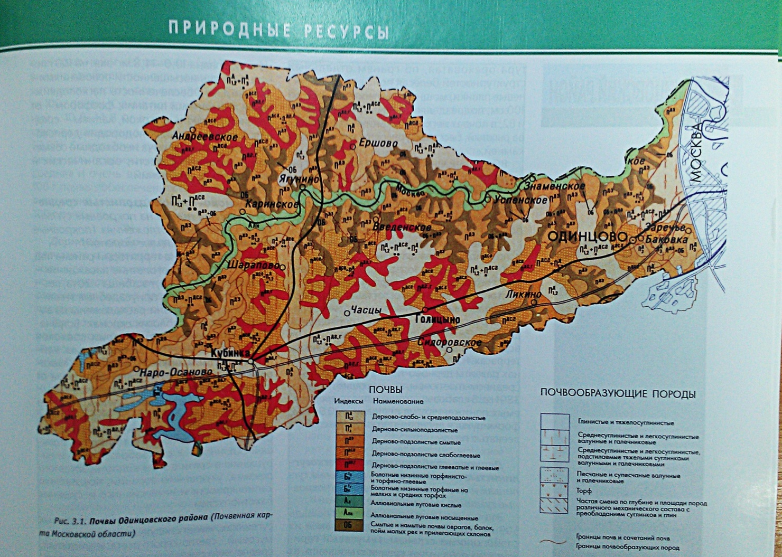

Приложение 2.



Приложение 3.

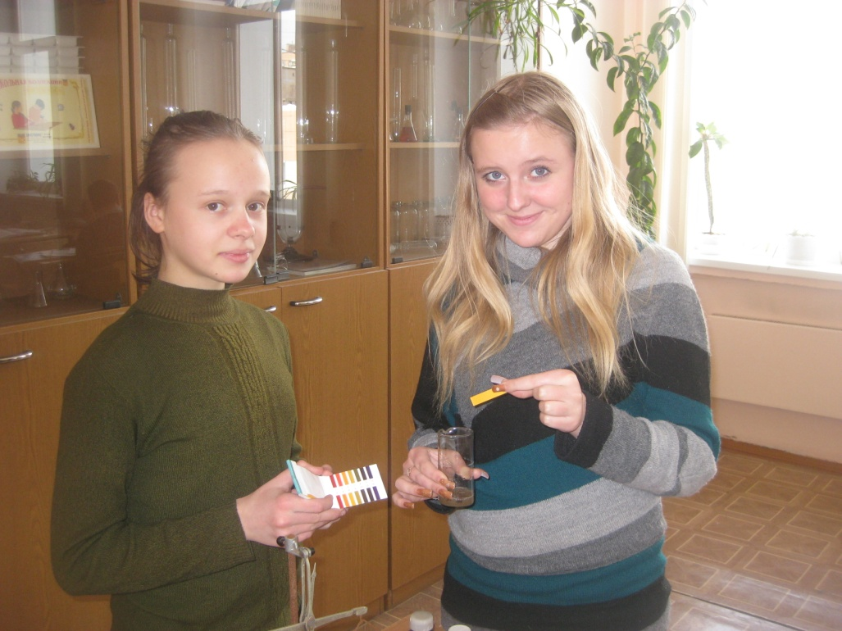

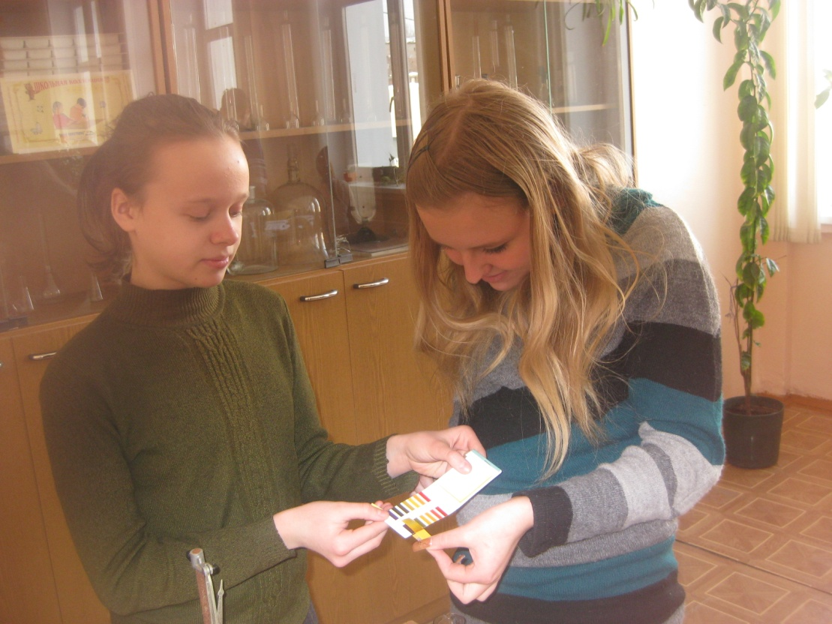

Приложение 4.

